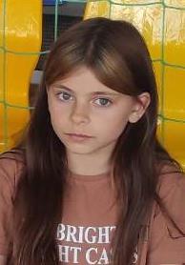

#ПРОВОЖУЛЕТОСПОЛЬЗОЙБЫХОВ

**Немного о себе**

|  |  |
| --- | --- |
|  | **Ходонович Кира, 10 лет** |

|  |  |
| --- | --- |
|  | **ГУО « Средняя школа № 1 г. Быхова»** |

|  |  |
| --- | --- |
|  | **Люблю рисовать, делаю предметы домашнего обихода** |

Я благодарна воспитателю, Ирине Григорьевне, за те знания, умения и навыки, которым она меня научила, за то, что развила интерес к активным играм

**Я научился этим летом**

|  |  |
| --- | --- |
|  | **Быть всегда на позитиве** |

|  |  |
| --- | --- |
|  | **Активно отдыхать** |

|  |  |
| --- | --- |
|  | **Под руководством воспитателя играли на природе** |

**И достиг результатов**

|  |  |
| --- | --- |
|  | **Сделал своими руками солонку в подарок бабушке** |

|  |  |
| --- | --- |
|  | **Сделал из дерева цветок для мамы** |

|  |  |
| --- | --- |
|  | **Для себя смастерил ящик для инструментов** |

**Фотографии**

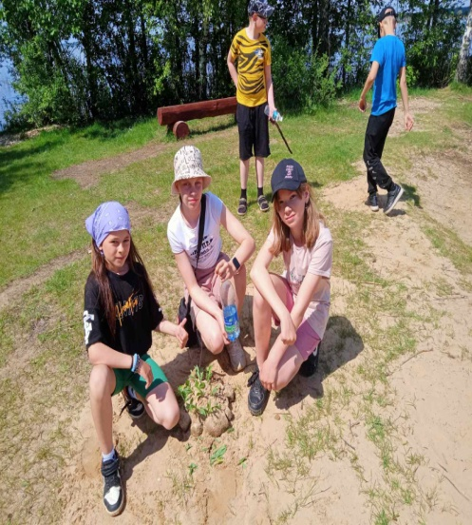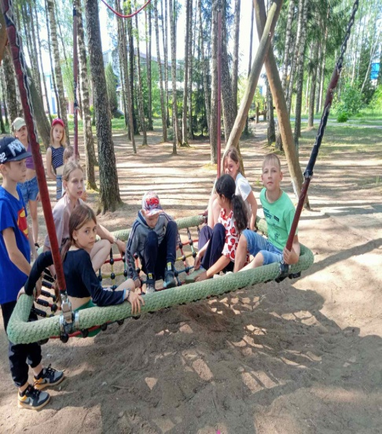 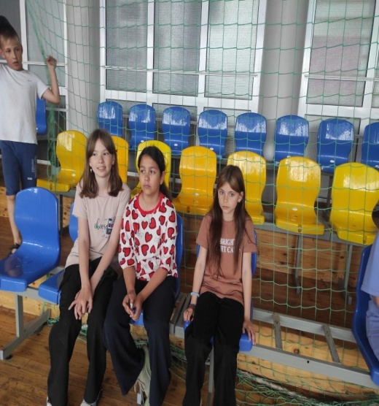

Кто спортом занимается, тот силы набирается

Активный отдых с одноклассниками

Хороша природа при любой погоде